天津市北海通信技术有限公司

宁波地铁2号线PIS项目

单板调试说明

产品型号：BHB-6493-01

拟制部门：硬件设计部
拟制人：______________
审核：________________
标准化：______________
批准：________________

发布日期： 年 月 日

修订记录表
版本 | 日期 | 拟制 | 审核 | 备注
V0.1 | 2013.10.9

目录

1．概述 4
2．调试用仪器 4
3．调试流程 4
3.1 目测目标板 4
3.2 控制板加电工作 4
3.3 控制板下载程序 5
3.4 RJ45网络口旁路测试 10
3.5 RJ45网络接口跟MCU通信功能测试 11
3.6 下载正式使用程序 13
4．接口定义 13
附：调试记录表 15

1．概述
客室LED屏控制板通过网络接口接收相关的列车到站信息和广告信息，并根据接收到的指令通知显示单元，做出正确的显示。

2．调试用仪器
序 号 | 设备名称及型号 | 数 量 | 备 注
1 | DC30V直流稳压电源 | 1台
2 | 万用表 | 1块
3 | BHB-6493-01（CONTROL）焊装板 | 1块
4 | 调试线缆 | 若干

3．调试流程

3.1 目测目标板
对装配好的线路板仔细检查元器件有无错焊，漏焊，虚焊，连焊。
用万用表通断档检查1J1的1, 2脚 ，应互不相连；用万用表通断档检查1U10的1, 2，3脚 ，应互不相连。
用万用表通断档检查，1J4的1脚和1J5的3脚相通；1J4的2脚和1J5的4脚相通；1J4的3脚和1J5的1脚相通；1J4的4脚和1J5的2脚相通。

3.2 控制板加电工作
按图一连接电路，在控制板的1J1的1J1-1（GND），1J1-2（+5V）引脚两端加入DC5V直流电。
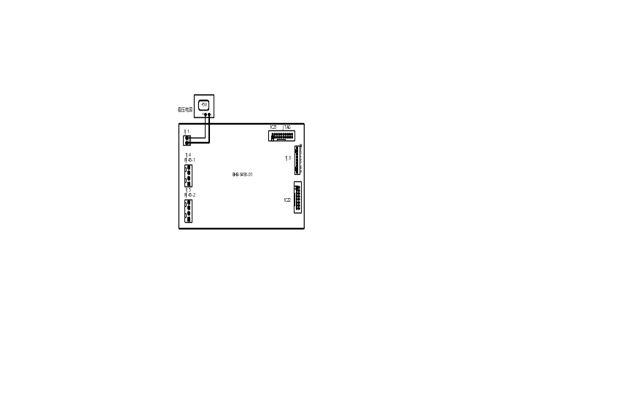 图一 控制板加电
（1）用万用表的直流20V档测量1J1的1JP1（GND）和1J1-2(5V)，正常为5V，直流稳压电源的电流显示为260mA。
（2）用万用表的直流20V档测量1U10的第2脚（+3.3V）和第1脚（GND），正常为3.3V。
（3）用万用表的直流20V档测量1U8及1U9的第20脚（5V）和第10脚（GND），正常为5V。
电源电压正常，控制板上的电源指示灯1LED3 亮。
（4）上电和断电瞬间能听到继电器吸合或断开的“啪啪”声。

3.3 控制板下载程序
按图二连接电路。
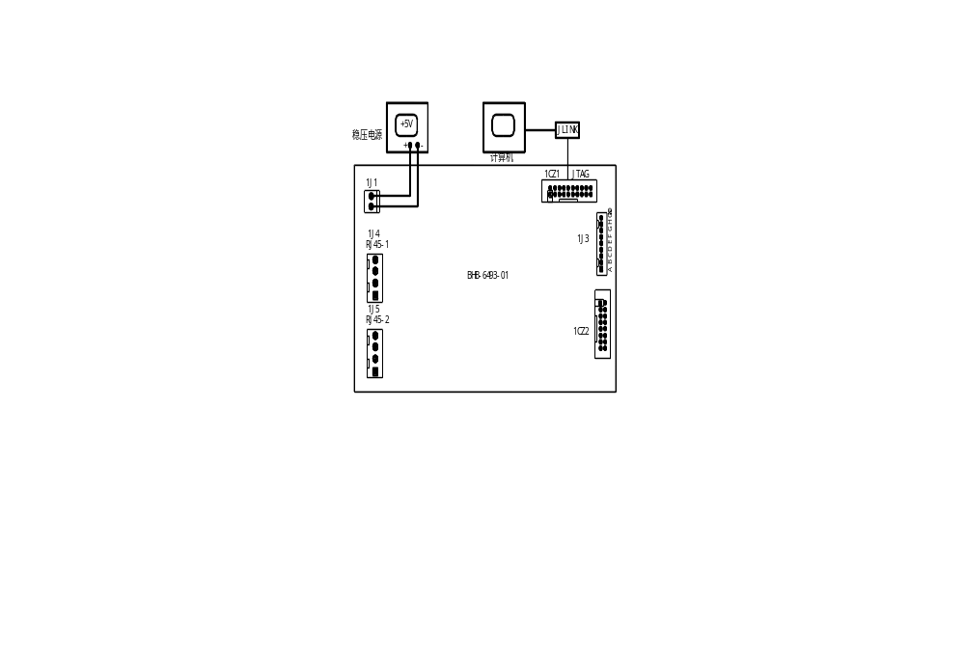
图二 下载程序连接图
⑴ 首先安装J-link驱动。
⑵ 安装后打开如下：
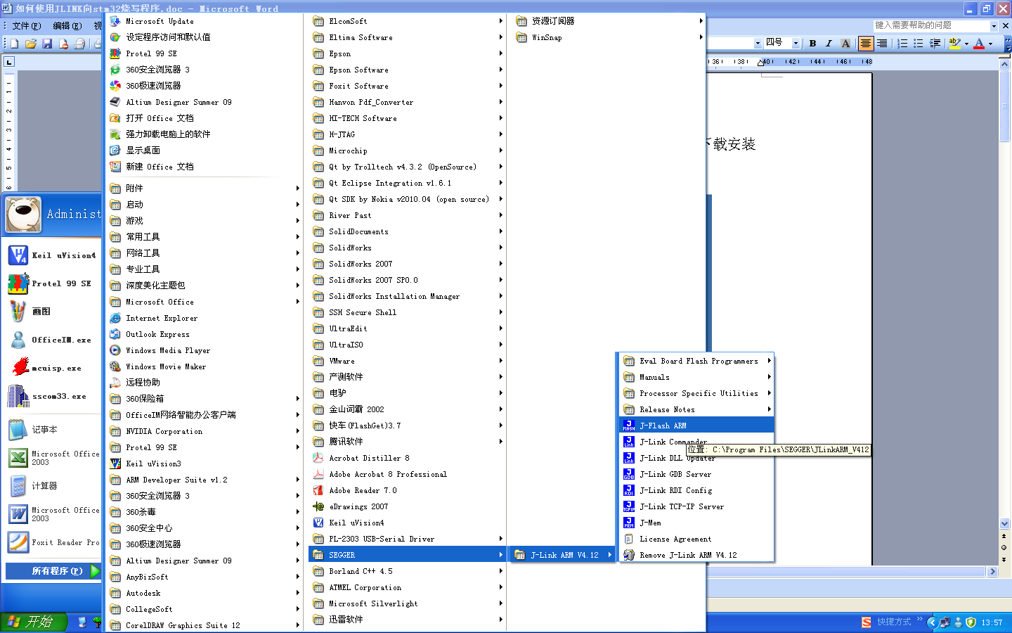

⑶ 点击进入
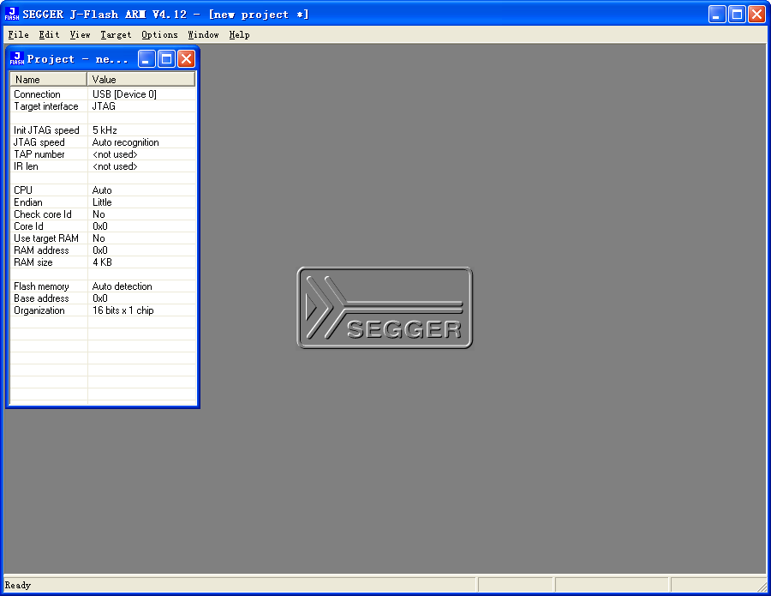
⑷ 连接J-link一端到计算机，另一端到电路板，接下来进行工程设置，见下图，
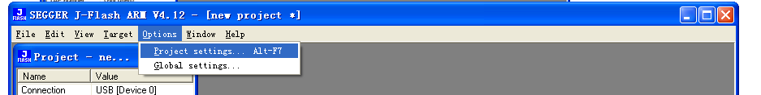
⑸ 点击上图中的“Project settings”进入：
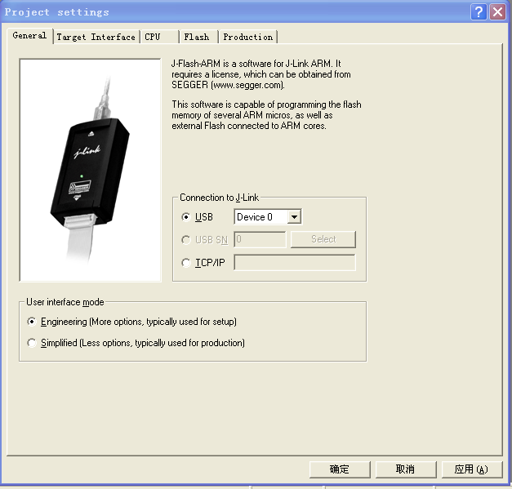

⑹ 点击“CPU”，选择CPU型号，如下图所示，
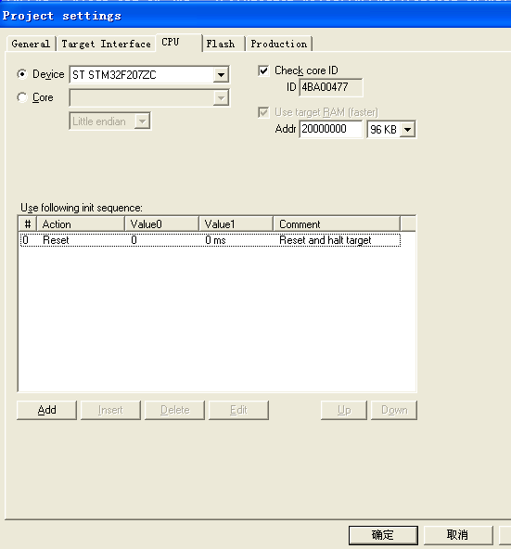
点击确认。
⑺ 进行J-link和控制板之间的连接，见下
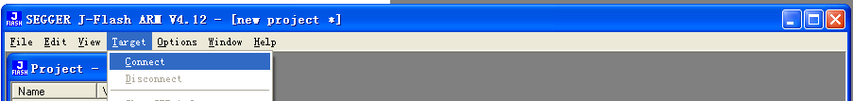
点击“Connect”，状态栏上显示如下：

⑻ 打开Stm207Test.hex文件，如下所示，
点击进入，并找到hex文件所在的位置，选择自己需要的HEX文件
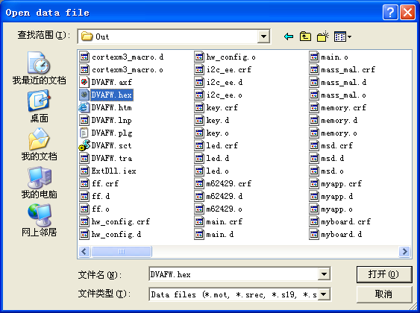
双击打开，如下：
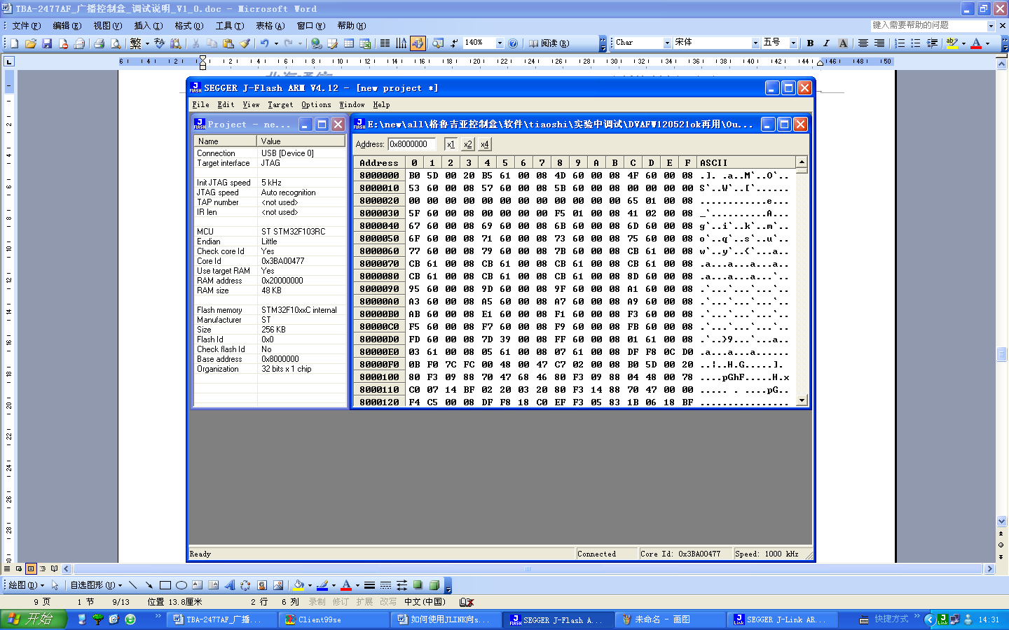

⑼ 下载hex文件到CPU，单击F7，见下图
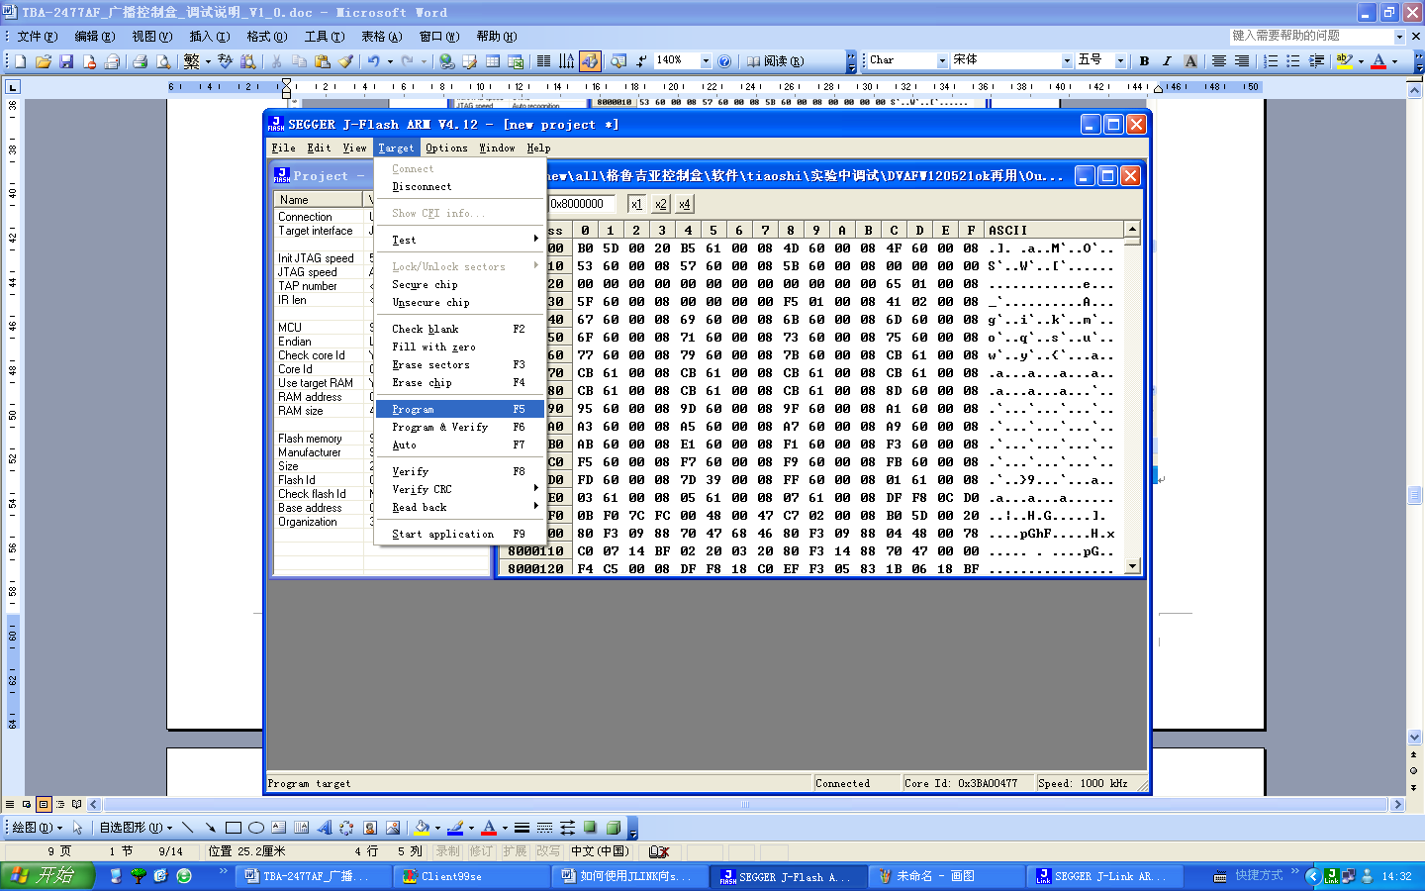
⑽ 下载完成后，按F9，1LED1指示灯（红灯）闪烁，进行下一步骤的测试。

3.4 RJ45网络口旁路测试
按图三，做RJ45水晶头和控制板的网络接口的转换线。
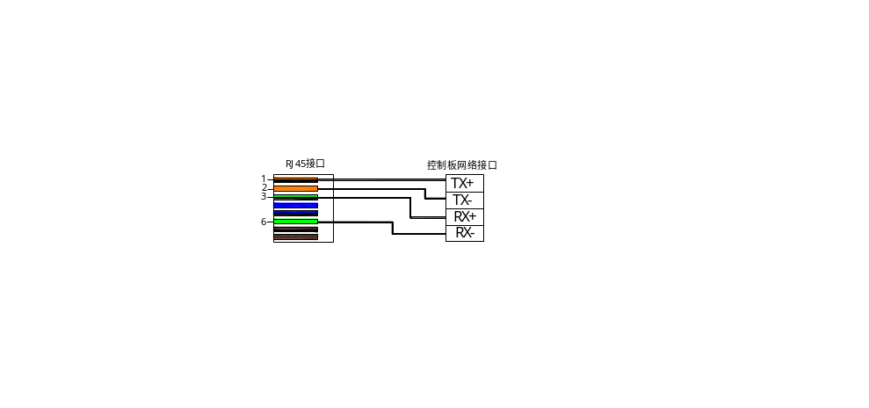
图三 网线连接图
按图四连接电路。
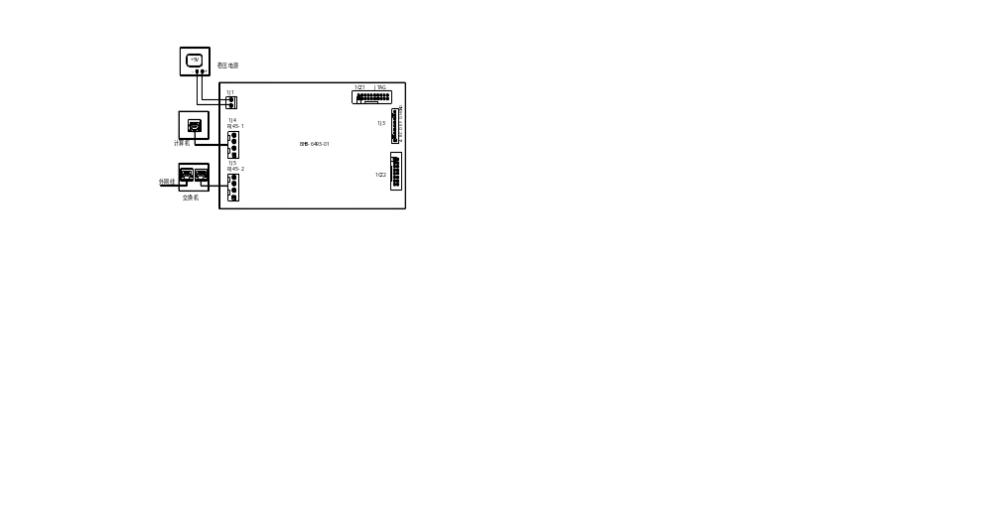
图四 RJ45-1和RJ45-2旁路测试电路

按上图连接电路后，按正常途径浏览网页，可以打开各门户网站，则加电旁路功能正常。
断开稳压电源，按正常途径浏览网页，可以打开各门户网站，则断电旁路功能正常。

3.5 RJ45网络接口跟MCU通信功能测试
按图五连接电路。

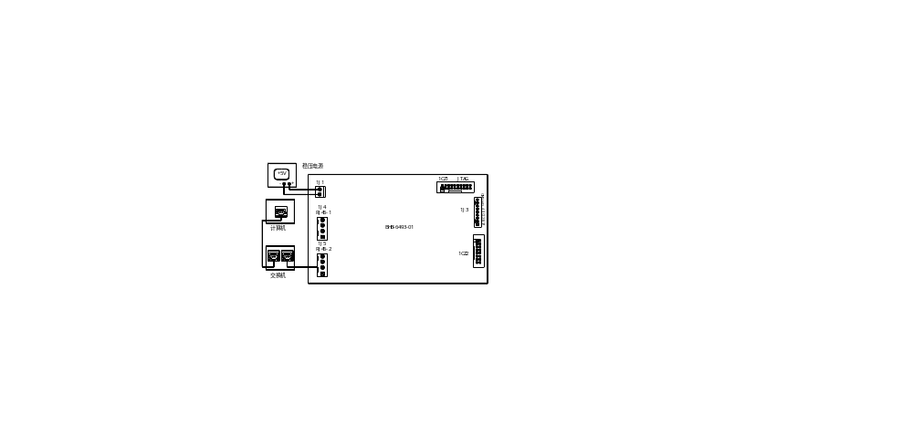
图五 RJ45和MCU通信功能测试电路

按上图连接电路后，打开网络调试助手：

（1）运行网络调试助手软件，NetAssis2.5.exe。
（2）本地端口号：15201；目标地端口号：15200；目标IP：192.168.101.255，然后按目标板的复位按钮，等待接收窗口显示
显示界面如下：
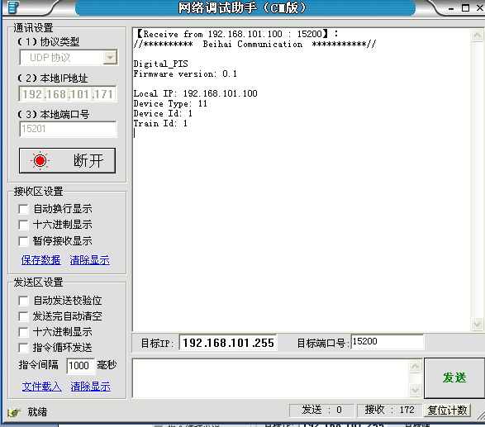
- 输入read devid，点击发送， 返回界面如下,则网络正常。
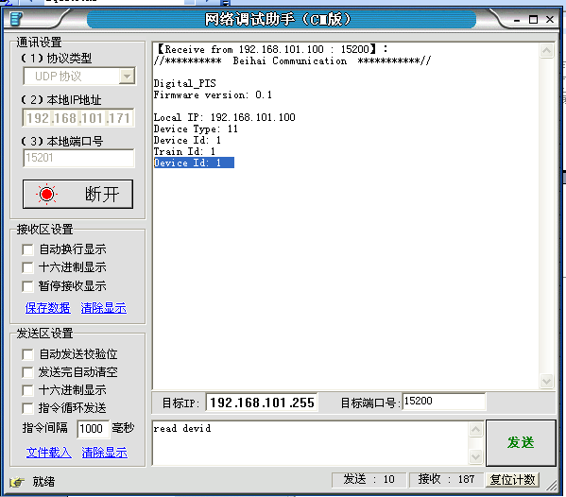

3.6 下载正式使用程序
程序烧写文件： BHB-6493 (V1.0).hex
注意：烧写完毕，1JP1处加短路子，1JP4处加短路子于LED位置。

4．接口定义
控制板的接口包括与电源板、地址接口板及显示板的接口。
接口定义如下：
序号 | 接口内容 | 信号定义 | 插座及引脚 | 备注
1 | 电源接口 | GND | 1J1的1脚 | 1J1为3.96-2P
1 | 电源接口 | +5V | 1J1的2脚 | 1J1为3.96-2P
2 | 网络接口1 | TX1+ | 1J4的1脚 | 1J4为2.54-4P
2 | 网络接口1 | TX1- | 1J4的2脚 | 1J4为2.54-4P
2 | 网络接口1 | RX1+ | 1J4的3脚 | 1J4为2.54-4P
2 | 网络接口1 | RX1- | 1J4的4脚 | 1J4为2.54-4P
3 | 网络接口2 | TX2+ | 1J5的1脚 | 1J5为2.54-5P
3 | 网络接口2 | TX2- | 1J5的2脚 | 1J5为2.54-5P
3 | 网络接口2 | RX2+ | 1J5的3脚 | 1J5为2.54-5P
3 | 网络接口2 | RX2- | 1J5的4脚 | 1J5为2.54-5P
4 | 地址接口 | ADD_A | 1J3的1脚 | 1JP9为2.54-2P
4 | 地址接口 | ADD_B | 1J3的2脚 | 1JP9为2.54-2P
4 | 地址接口 | ADD_C | 1J3的3脚 | 1JP9为2.54-2P
4 | 地址接口 | ADD_D | 1J3的4脚 | 1JP9为2.54-2P
4 | 地址接口 | ADD_E | 1J3的5脚 | 1JP9为2.54-2P
4 | 地址接口 | ADD_F | 1J3的6脚 | 1JP9为2.54-2P
4 | 地址接口 | ADD_G | 1J3的7脚 | 1JP9为2.54-2P
4 | 地址接口 | ADD_H | 1J3的8脚 | 1JP9为2.54-2P
4 | 地址接口 | GND | 1J31的9脚 | 1JP9为2.54-2P
5 | 显示接口 | GND | 1CZ2的1脚 | 1CZ2为DC3-16P
5 | 显示接口 | A，行 | 1CZ2的2脚 | 1CZ2为DC3-16P
5 | 显示接口 | GND | 1CZ2的3脚 | 1CZ2为DC3-16P
5 | 显示接口 | B，行 | 1CZ2的4脚 | 1CZ2为DC3-16P
5 | 显示接口 | GND | 1CZ2的5脚 | 1CZ2为DC3-16P
5 | 显示接口 | C，行 | 1CZ2的6脚 | 1CZ2为DC3-16P
5 | 显示接口 | ENABLE ，使能 | 1CZ2的7脚 | 1CZ2为DC3-16P
5 | 显示接口 | D，行 | 1CZ2的8脚 | 1CZ2为DC3-16P
5 | 显示接口 | R1，红数据 | 1CZ2的9脚 | 1CZ2为DC3-16P
5 | 显示接口 | R2，红数据 | 1CZ2的10脚 | 1CZ2为DC3-16P
5 | 显示接口 | G1，绿数据 | 1CZ2的11脚 | 1CZ2为DC3-16P
5 | 显示接口 | G2，绿数据 | 1CZ2的12脚 | 1CZ2为DC3-16P
5 | 显示接口 | GND | 1CZ2的13脚 | 1CZ2为DC3-16P
5 | 显示接口 | RCK，锁存 | 1CZ2的14脚 | 1CZ2为DC3-16P
5 | 显示接口 | GND | 1CZ2的15脚 | 1CZ2为DC3-16P
5 | 显示接口 | CLK，时钟 | 1CZ2的16脚 | 1CZ2为DC3-16P

附：调试记录表
BHB-6493-01模块 调试记录表格

序号 | 项 目 | 标准 | 结果 | 备注
1 | 目测 | 无虚焊、漏焊、连焊等
2 | 单元电压检测 | +5V，+3.3V电压正确
3 | JTAG下载单元检测 | 下载程序正常进行
4 | 网络旁路功能检测 | 正常登陆门户网站
5 | 网络跟MCU通信检测 | 通信正常

测试人：
测试日期： 年 月 日

